- Perhatikan beberapa organ/jaringan berikut.
- Jantung
- Paru-paru
- Darah
- Pembuluh darah
- Usus Halus
Yang merupakan penyusun sistem sirkulasi darah ditunjukkan oleh angka …..
- a, b, e
- a, c, d
- b, c, d
- c, d, e
- Perhatikan fungsi darah berikut.
- Melakukan proses pembekuan darah
- Mengedarkan oksigen dari paru-paru ke seluruh tubuh
- Menghindarkan tubuh dari infeksi
- Menghancurkan patogen
Fungsi leukosit terdapat pada nomor …..
- 1 dan 3
- 2 dan 3
- 2 dan 4
- 3 dan 4
- Salah satu fungsi dari sistem peredaran darah adalah mendistribusikan berbagai zat yang dibutuhkan oleh jaringan tubuh. Berikut zat yang didistribusikan adalah …..
- Oksigen dan CO2
- Oksigen dan nutrisi
- Nutrisi dan CO2
- Hormon dan enzim
- Setelah mengalami proses pencernaan, sari makanan siap untuk diserap dan dibawa ke seluruh tubuh oleh darah. Bagian darah yang berperan dalam pengangkutan adalah ….
- Plasma
- Eritrosit
- Leukosit
- Trombosit
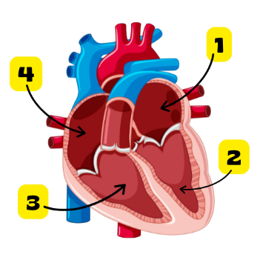
- Perhatikan gambar berikut!
Bagian yang berfungsi untuk memompa darah ke seluruh tubuh adalah nomor ……
- 1
- 2
- 3
- 4
- Darah yang sudah masuk ke bilik kanan tidak boleh kembali ke serambi kanan ketika dipompa keluar. Bagian yang berfungsi mencegah terjadinya hal tersebut adalah katup …….
- Trikuspidalis
- Bikuspidalis
- Semilunaris
- mitral
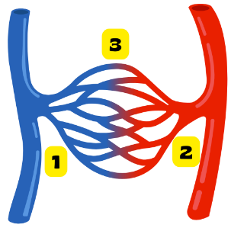
- Perhatikan gambar di samping. Nama pembuluh darah dari nomor 1, 2, 3 secara berurutan adalah …..
- Vena, arteri, kapiler
- Vena, kapiler, arteri
- Arteri, vena, kapiler
- Arteri, kapiler, vena
- Darah berbentuk cair dengan sel-sel darah terdapat di dalamnya. Bagian darah yang berbentuk cair tersebut dinamakan …..
- Eritrosit
- Leukosit
- Trombosit
- Plasma darah
- Ketika darah dipompa keluar dari bilik kanan, darah akan keluar dari jantung, pembuluh darah yang mengalirkan darah tersebut adalah …..
- Aorta
- Arteri pulmonalis
- Vena kava
- Vena pulmonalis
- Seseorang mengalami luka kecil kemudian dengan cepat menutup luka tersebut dengan ibu jari. Beberapa saat kemudian, lukanya tidak berdarah lagi. Bagian darah yang berperan dalam penutupan luka tersebut adalah …..
- Serum dan fibrinogen
- Plasma darah dan serum
- Fibrinogen dan keping darah
- Keping darah dan plasma darah
- Salah satu fungsi darah adalah menjaga tubuh dari serangan infeksi, berbagai macam penyakit. Fungsi tersebut dilakukan oleh …..
- Eritrosit
- Hemoglobin
- Trombosit
- Leukosit
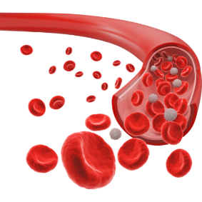
- Perhatikan gambar sel darah di samping. Berikut fungsi pada gambar yang tepat adalah ……
- Mengangkut nutrisi ke seluruh tubuh
- Mengangkut oksigen ke seluruh tubuh
- Mengangkut sisa metabolisme menuju organ ekskresi
- Menjaga tubuh dari infeksi
Gambar berikut adalah untuk soal nomor 13 dan 14
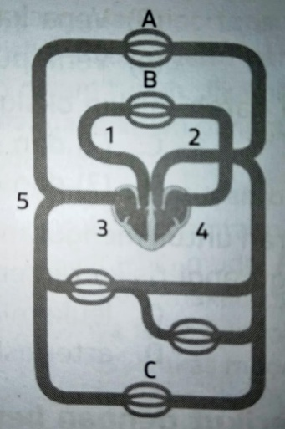
- Berikut alur peredaran darah kecil yang tepat adalah …..
- 1 B 4
- 2 A 5 3
- 2 C 5 3
- 4 3 5
- Peredaran darah besar pada manusia secara urut akan melalui bagian …..
- 1-2-B-4-6
- 1-B-2-4-6
- 2-A-C-5-3
- 2-C-5-3-A
- Perhatikan beberapa organ berikut
1) paru-paru
2) lambung
3) usus halus
4) hati
organ yang berkaitan dengan sistem sirkulasi darah ketika melakukan fungsinya adalah nomor …..
- 1 dan 2
- 1 dan 3
- 2 dan 3
- 3 dan 4
- Pada pengukuran tekanan darah diperoleh dua macam hasil, yaitu sistole dan diastole. Sistole menunjukkan …..
- Tekanan di serambi ketika darah mengalir ke jantung
- Tekanan darah di serambi ketika mengalir ke bilik
- Tekanan darah di bilik ketika darah mengalir dari serambi
- Tekanan di bilik ketika darah mengalir ke luar jantung
- Seseorang terinfeksi virus influenza sehingga tubuhnya demam. Kemudian setelah beristirahat selama 1 hari, suhu tubuhnya kembali normal. Bagian yang membantu proses penyembuhan tersebut adalah …..
- Eritrosit
- Trombosit
- Leukosti
- Plasma darah
- Darah yang kaya oksigen akan masuk ke jantung melalui pembuluh darah …..
- Vena kava
- Vena pulmonalis
- Aorta
- Arteri pulmonalis
- Perhatikan beberapa pembuluh darah berikut
1) aorta
2) arteri pulmonalis
3) vena kava
4) vena pulmonalis
pembuluh darah yang berisi darah miskin oksigen adalah nomor …..
- 1 dan 2
- 1 dan 4
- 2 dan 3
- 3 dan 4
- Bagi orang dewasa ada anjuran untuk mengurangi mengonsumsi lemak. Pengurangan konsumsi lemak dapat mengurangi resiko terserang ……
- Anemia
- Aterosklerosis
- Leukimia
- arteriosklerosis

